
Trabajo de investigación del Beato David Carlos de Vergara Marañón
Por Camila Zambrano y Abril González

18 de septiembre de 2026

Índice:
- Bibliografía
- ¿Quién fue David Carlos de Vergara Marañón?
- Su infancia y su familia.
- El descubrimiento de su vocación.
- Su ingreso en las Escuelas Pías
- Su vida cotidiana y su servicio.
- La persecución religiosa de 1936.
- Los últimos días de David Carlos.
- El martirio de David Carlos.

- Condición dentro de la Iglesia.
- La beatificación y el reconocimiento de su martirio.

- Legado.

- ¿Qué queremos comunicarles a los visitantes de nuestra página?

- Esquema de la página.

Bibliografía
¿Quién fue David Carlos de Vergara Marañón?
El Beato David Carlos de Vergara Marañón, cuyo nombre religioso fue David del Santísimo Sacramento, fue un religioso de las Escuelas Pías, perteneciente a la comunidad escolapia de Peralta de la Sal. Fue uno de los trece escolapios mártires que entregaron su vida durante la persecución religiosa desarrollada en España en 1936, en el contexto de la Guerra Civil Española.
La Santa Sede lo identifica oficialmente como “Fr. David Carlos Marañón, frater opifex”, es decir, hermano religioso dedicado a un trabajo u oficio dentro de la comunidad. El documento pontificio señala que nació en Asarta, en la archidiócesis de Pamplona, el 29 de diciembre de 1907, y que murió en Gabasa el 28 de julio de 1936.
Su vida estuvo marcada por la sencillez, la oración, el trabajo y su compromiso con la vocación escolapia. No fue sacerdote, sino hermano religioso, y desarrolló principalmente tareas de servicio dentro de la comunidad.

Su infancia y su familia.
David nació el 29 de diciembre de 1907 en Asarta, Navarra. Creció en una familia numerosa y profundamente religiosa. Según la semblanza biográfica de los mártires escolapios, su familia estaba formada por doce hijos y en ella se fomentaba especialmente la oración.
Desde pequeño recibió una educación cristiana. Entre las prácticas religiosas de su familia se encontraba el rezo cotidiano del Santo Rosario. David también manifestó desde niño una especial inclinación religiosa: tenía interés por la Doctrina Cristiana y fue monaguillo.
Su hermana Paula, que también fue religiosa, lo recordaba como un joven juguetón y travieso, pero al mismo tiempo muy puro y de profunda vida interior. La semblanza afirma que David “siempre se conservó muy niño”, expresión que refleja su sencillez y carácter.

El descubrimiento de su vocación
A los 21 años tuvo que realizar el servicio militar en Huesca y posteriormente en Zaragoza, donde trabajó como ordenanza de un capitán. Durante ese período visitaba frecuentemente a su hermana Paula, que era religiosa en el Colegio de las Delicias.
Fue entonces cuando manifestó claramente su deseo de consagrarse a Dios. Según la semblanza, David decía:
“Ya tengo 21 años y aún no he hecho nada por Dios, así que he pensado ser religioso, y para mí, ser redentorista es lo mejor”.
Sin embargo, poco después ocurrió un encuentro que cambiaría el rumbo de su vida. Mientras caminaba por Zaragoza se encontró con un sacerdote que le pidió limosna y luego le preguntó:
“¿No te gustaría ser escolapio?”
A partir de ese momento, David quedó profundamente atraído por las Escuelas Pías. Su hermana interpretó incluso aquel encuentro como una posible intervención de San José de Calasanz, fundador de la Orden, debido a que, según la propia semblanza, los escolapios de aquella época no acostumbraban a pedir limosna.

Su ingreso en las Escuelas Pías
David ingresó como aspirante en el Colegio Escolapio de Estella. Después de completar el período de prueba, pasó a Peralta de la Sal, donde se encontraba el noviciado. En junio de 1931 recibió el hábito escolapio. Al año siguiente realizó su primera profesión religiosa.
A partir de entonces permaneció en Peralta de la Sal desempeñando tareas de servicio dentro de la comunidad, principalmente como cocinero y hortelano. Su profesión solemne tuvo lugar en julio de 1935. Por lo tanto, cuando murió en 1936 llevaba varios años vinculado a la vida religiosa escolapia y apenas había transcurrido un año desde su profesión solemne.
La semblanza resume su trayectoria escolapia destacando especialmente su sencillez, conducta intachable, espíritu de oración y ejemplaridad. Su vida religiosa fue breve, pero estuvo profundamente vinculada al servicio de la comunidad.

Su vida cotidiana y su servicio
David no desempeñó principalmente funciones sacerdotales. Su condición era la de hermano religioso, y su trabajo cotidiano estuvo relacionado con tareas sencillas y necesarias para la comunidad.
En Peralta de la Sal se ocupaba de la huerta y de la cocina. La reseña biográfica lo describe como un hombre trabajador y noble, muy querido por los habitantes de Peralta, muchos de los cuales también eran agricultores.
La importancia de estas tareas no debe interpretarse como algo secundario. Para la vida religiosa escolapia, el servicio cotidiano a la comunidad formaba parte de la propia vocación. David expresó esa vocación mediante el trabajo humilde, la oración y la fidelidad a su condición de religioso.
La reseña biográfica lo describe de esta manera:
“Encargado del huerto, trabajador y noble, era muy querido por los peraltenses”.

La persecución religiosa de 1936
En julio de 1936 la situación política y social en España se volvió extremadamente peligrosa para numerosas comunidades religiosas.
En Peralta de la Sal, la comunidad escolapia se vio amenazada. El 23 de julio de 1936 se presentó frente al colegio un grupo numeroso de hombres armados procedentes de Binéfar, con intención de incendiar el colegio y asesinar a los religiosos.
Ante la situación, la comunidad fue trasladada a la Casa Llari, que pasó a funcionar como prisión provisional.
Los religiosos continuaron intentando mantener su vida espiritual en esas circunstancias. Rezaban el Oficio de la Virgen y el Santo Rosario y, gracias a que se pudieron recuperar las especies eucarísticas, pudieron recibir la Comunión.
La Santa Sede posteriormente describió a los trece escolapios como testigos de la fe que sufrieron persecución y encarcelamiento antes de recibir la muerte por martirio.

Los últimos días de David Carlos
El 28 de julio de 1936, hombres armados llegaron a Peralta con intención de asesinar a los religiosos que se encontraban allí. La población intentó protegerlos y finalmente fueron entregados el P. Manuel Segura y el Hno. David Carlos, mientras que Faustino Oteiza y Florentín Felipe quedaron protegidos temporalmente.
El pretexto utilizado para llevárselos fue que iban a entregar personalmente a los muchachos a sus padres, pero los religiosos comprendieron que se trataba de una excusa.
El P. Manuel Segura pidió la absolución antes de salir y ambos religiosos se despidieron de sus compañeros.
Según el testimonio de Faustino Oteiza, se abrazaron y dijeron:
“¡Adiós, hasta el cielo!”
Esta frase es especialmente importante porque expresa cómo vivieron los últimos momentos: no como un abandono de su fe, sino desde la esperanza cristiana en la vida eterna.

El martirio de David Carlos
David Carlos y Manuel Segura fueron trasladados en automóvil en dirección a Purroy de la Solana.
Antes de llegar, fueron obligados a descender del vehículo. Fueron fusilados y posteriormente sus cuerpos fueron rociados con gasolina y quemados. La semblanza de los mártires recoge que, antes de que sus cuerpos fueran destruidos, se decía que tenían:
“el rostro y los ojos dirigidos al cielo y los brazos cruzados sobre el pecho”.
La Santa Sede establece oficialmente la fecha de su muerte: 28 de julio de 1936, en Gabasa. La reseña biográfica también destaca un aspecto fundamental de su martirio: quienes lo tenían detenido llegaron a ofrecerle la posibilidad de salvar su vida si abandonaba el hábito religioso. David se negó a renunciar a su condición de religioso.
El documento lo expresa de manera directa:
“Sus verdugos le dijeron que le perdonaban la vida si abandonaba el hábito religioso. Pero no renegó.”
Este hecho es fundamental para comprender por qué su figura es presentada por la Iglesia como un mártir de la fe: ante la posibilidad de salvar su vida mediante el abandono de su identidad religiosa, permaneció fiel a ella.

Condición dentro de la Iglesia
David Carlos de Vergara Marañón es reconocido por la Iglesia Católica como Beato y mártir. La Santa Sede publicó el documento apostólico Beati estis, mediante el cual el papa Juan Pablo II concedió los honores de beatos a Dionisio Pamplona y sus doce compañeros mártires.
El documento señala expresamente: “Fr. David Carlos Marañón, frater opifex” y registra su nacimiento en Asarta el 29 de diciembre de 1907 y su muerte en Gabasa el 28 de julio de 1936.
La causa de beatificación se desarrolló mediante los procesos canónicos correspondientes. La Santa Sede señala que el 15 de diciembre de 1994 se promulgó el decreto sobre el martirio y que se estableció la celebración del rito de beatificación para el 1 de octubre de 1995.
Ese día, en Roma, Juan Pablo II proclamó beatos a los miembros de este grupo de mártires.
La fórmula oficial de beatificación incluyó a: “Dionysius Pamplona et duodecim Socii” es decir, Dionisio Pamplona y doce compañeros.

La beatificación y el reconocimiento de su martirio
El reconocimiento de David Carlos no se limita a una tradición local. Existe un documento oficial de la Santa Sede, firmado en Roma el 1 de octubre de 1995, que reconoce formalmente la beatificación de Dionisio Pamplona y sus doce compañeros.
La Santa Sede explica que los mártires pertenecían a las Escuelas Pías y que su identidad común estaba marcada por: la consagración religiosa, la fidelidad a su vocación, el servicio, la educación, el testimonio de fe y el martirio.
Por lo tanto, el reconocimiento de David Carlos debe comprenderse dentro de su pertenencia a este grupo de trece mártires escolapios.

Legado
El legado de David Carlos puede comprenderse a partir de varios aspectos.

La fidelidad: Su principal legado es la fidelidad a su vocación religiosa. Cuando se le ofreció conservar la vida a cambio de abandonar el hábito religioso, no aceptó.
La sencillez: Su vida no estuvo marcada por grandes cargos ni por acciones extraordinarias. Su testimonio se desarrolló mediante tareas sencillas: la huerta, la cocina, la oración y el servicio comunitario.
El trabajo: David mostró que el servicio cotidiano también podía convertirse en una forma de vivir la vocación religiosa.
La oración: Desde su infancia estuvo vinculado a la oración, especialmente al Rosario, y durante su vida religiosa mantuvo un profundo espíritu de oración.
El testimonio de fe: Su muerte fue considerada por la Iglesia un testimonio de fidelidad a Cristo y a su vocación.
El legado escolapio: Su historia permanece vinculada al carisma de San José de Calasanz y a las Escuelas Pías, especialmente a Peralta de la Sal.

Fuentes consultadas

Información aportada por el H. Santiago Catalán:

- Revista Vínculo – Artículo Mártires escolapios.
- Breve reseña biográfica – Mártires escolapios.
- Semblanza – Mártires escolapios.

Información buscada por alumnas:

- Santa Sede – Documento oficial de beatificación “Beati estis”
- Escuelas Pías – Liturgia de los mártires escolapios

¿Qué queremos comunicarles a los visitantes de nuestra página?
Queremos comunicar la vida de uno de los beatos menos conocidos por los jóvenes, queremos compartir la vida del Beato David Carlos de Vergara Marañón, un joven que encontró su vocación en las Escuelas Pías y dedicó su vida al servicio, al trabajo, a la oración, a la comunidad y queremos contar su martirio, ya que representa, para la Iglesia y para las Escuelas Pías, la fidelidad a Dios y a la propia vocación incluso ante una situación extrema.

Esquema de la página web

(Se incluyen las imágenes que usaremos en la página web)

BEATO DAVID CARLOS DE VERGARA MARAÑÓN

BIBLIOGRAFÍA | CONDICIÓN DENTRO DE LA IGLESIA | LEGADO

BIBLIOGRAFÍA

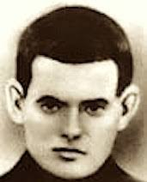 | El Beato David Carlos de Vergara Marañón fue un religioso escolapio cuya vida estuvo marcada por la sencillez, el trabajo, la oración y la fidelidad a su vocación. Desde su infancia recibió una formación cristiana y, ya joven, descubrió el deseo de consagrarse a Dios. Finalmente encontró su camino en las Escuelas Pías, donde desarrolló una vida humilde de servicio como cocinero y hortelano.  En 1936, durante la persecución religiosa en España, fue detenido junto con otros miembros de su comunidad. El 28 de julio fue llevado a la muerte junto al P. Manuel Segura. Según la documentación biográfica, tuvo la posibilidad de salvar su vida si abandonaba el hábito religioso, pero no renegó de su vocación.  Su martirio fue reconocido oficialmente por la Iglesia y, el 1 de octubre de 1995, el papa Juan Pablo II lo proclamó Beato junto con Dionisio Pamplona y sus doce compañeros mártires.  Su legado no consiste únicamente en recordar cómo murió, sino en comprender cómo vivió: con sencillez, servicio, oración y fidelidad. Por eso, su historia continúa formando parte de la memoria de la Iglesia y, especialmente, de las Escuelas Pías.

CONDICIÓN DENTRO DE LA IGLESIA

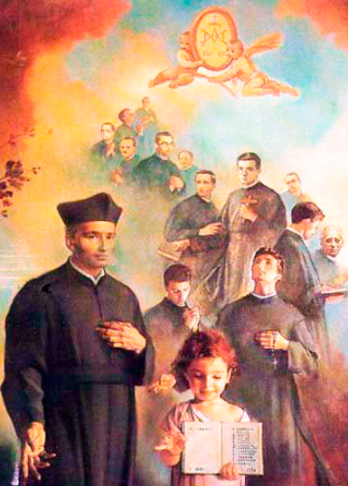 | David Carlos de Vergara Marañón es reconocido por la Iglesia Católica como Beato y mártir. La Santa Sede publicó el documento apostólico Beati estis, mediante el cual el papa Juan Pablo II concedió los honores de beatos a Dionisio Pamplona y sus doce compañeros mártires. El documento señala expresamente: “Fr. David Carlos Marañón, frater opifex” y registra su nacimiento en Asarta el 29 de diciembre de 1907 y su muerte en Gabasa el 28 de julio de 1936. La causa de beatificación se desarrolló mediante los procesos canónicos correspondientes. La Santa Sede señala que el 15 de diciembre de 1994 se promulgó el decreto sobre el martirio y que se estableció la celebración del rito de beatificación para el 1 de octubre de 1995. Ese día, en Roma, Juan Pablo II proclamó beatos a los miembros de este grupo de mártires.La fórmula oficial de beatificación incluyó a: “Dionysius Pamplona et duodecim Socii” es decir, Dionisio Pamplona y doce compañeros.

LEGADO

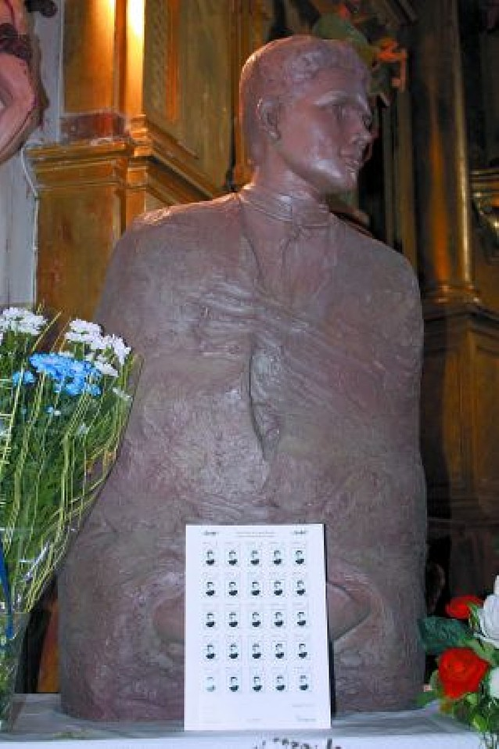 | El legado de David Carlos puede comprenderse a partir de varios aspectos.  La fidelidad: Su principal legado es la fidelidad a su vocación religiosa. Cuando se le ofreció conservar la vida a cambio de abandonar el hábito religioso, no aceptó.  La sencillez: Su vida no estuvo marcada por grandes cargos ni por acciones extraordinarias. Su testimonio se desarrolló mediante tareas sencillas: la huerta, la cocina, la oración y el servicio comunitario.  El trabajo: David mostró que el servicio cotidiano también podía convertirse en una forma de vivir la vocación religiosa.  La oración: Desde su infancia estuvo vinculado a la oración, especialmente al Rosario, y durante su vida religiosa mantuvo un profundo espíritu de oración.  El testimonio de fe: Su muerte fue considerada por la Iglesia un testimonio de fidelidad a Cristo y a su vocación.  El legado escolapio: Su historia permanece vinculada al carisma de San José de Calasanz y a las Escuelas Pías, especialmente a Peralta de la Sal.

POR CAMILA ZAMBRANO Y ABRILGONZÁLEZ

Para la creación de la página web (siguiendo el ejemplo base del esquema) vamos a usar: Visual Studio Code, html, CSS y los otros métodos de programación vistos en el año.

